平成27年7月吉日
抑制廃止とケアの質を高める会
会員病院 看護部長 殿

抑制廃止とケアの質を高める会 会長
医療法人 原土井病院 看護部長
関 和雄

抑制廃止とケアの質を高める会のお知らせ

拝啓 猛暑の候、ますます御健勝のこととお慶び申し上げます。平素は格別のご高配を賜り、厚く御礼申し上げます。
さて、平成27年8月の定例会を下記の通りご案内申し上げます。出席確認の用紙に質問欄を設けていすので、確認されたい内容がございましたらご記入いただきFAXをお願いいたします（抑制Q＆A）。
※６月度定例会の議事録を“福岡県慢性期ケア協会”のホームページ内、『抑制廃止とケアの質を高める会』の新着情報にアップしています。ご確認ください。
→ http://www.fukuokakenryo.jp/

敬具
記
日 時：平成27年8月8日（土） 14：00～

場 所： 〒812-0012 福岡市博多区博多駅中央街4-23 ホテルセントラーザ博多
TEL:092-461-0111
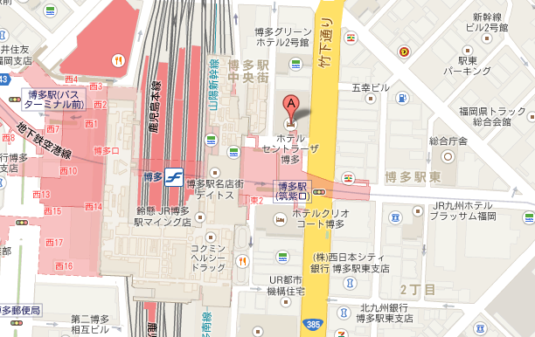

以上
ご出席確認

平成27年8月8日（土）
ホテルセントラーザ博多

病院名

役 職 | 氏 名

抑制Q＆A
質問事項：

＊恐れ入りますが7月31日（金）までにご返信くださいます様お願いいたします。

抑制廃止とケアの質を高める会
FAX ０９２－６９１－３９６１

